求职创业补贴

求职创业补贴业务

网厅登录(个人)

操作界面
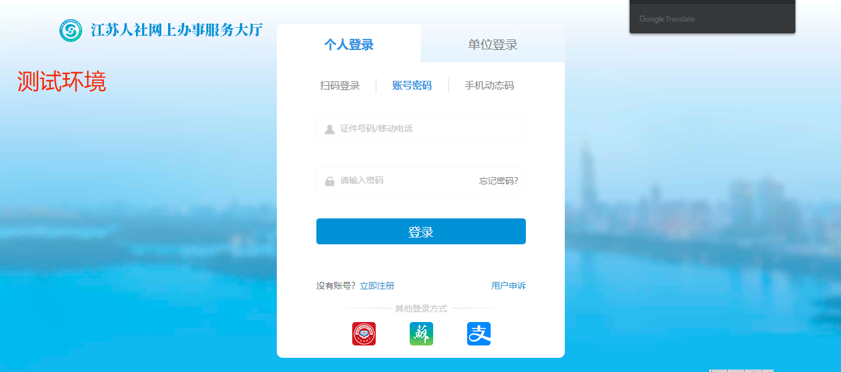

功能说明
个人网厅登录

操作步骤
选择个人登录;
输入法人身份证及密码

求职创业补贴个人申报

操作界面
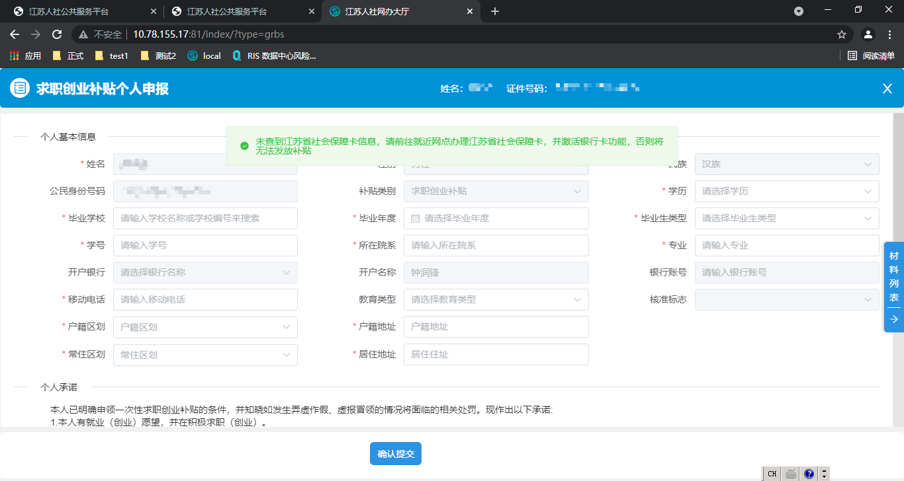

功能说明
补贴个人申报

操作步骤
进入网厅首页,点击【个人办事】;
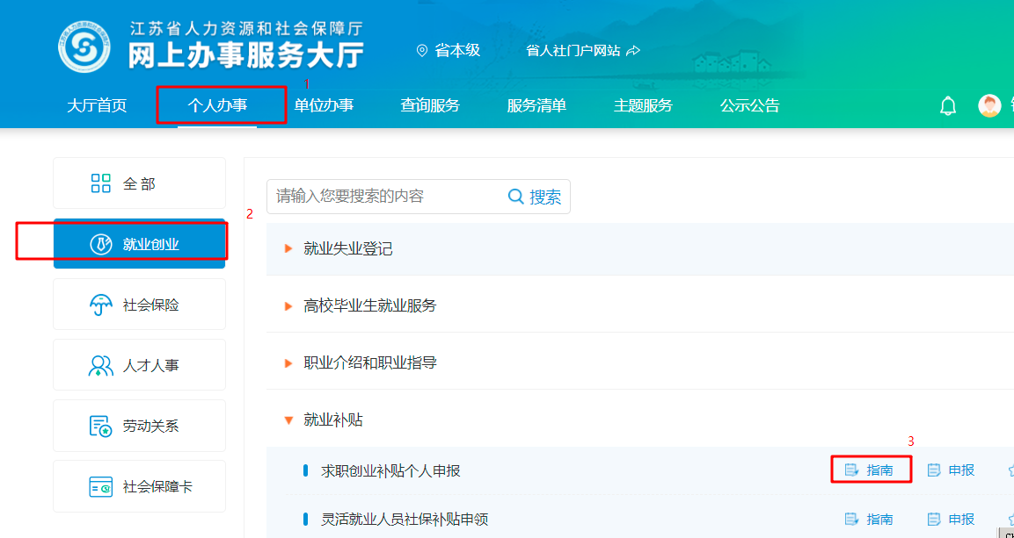
选择【就业补贴】;
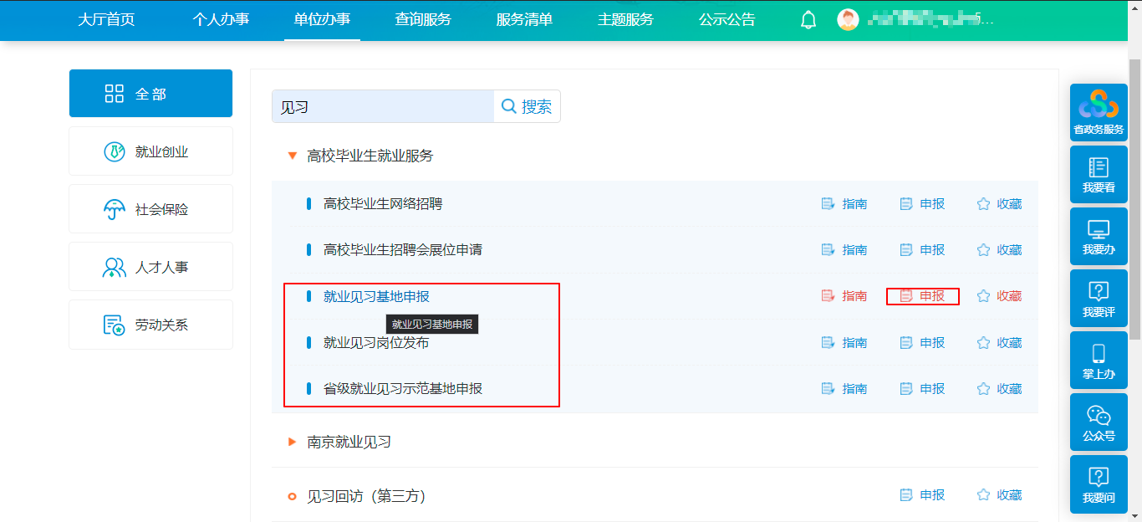
点击【申报】进入操作界面;
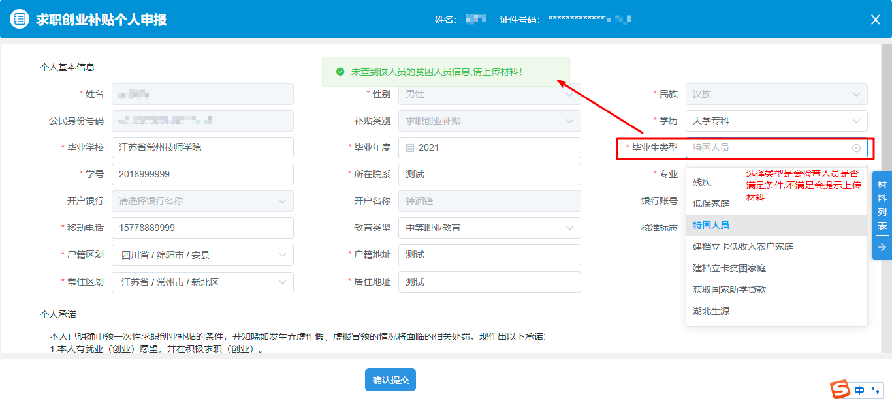
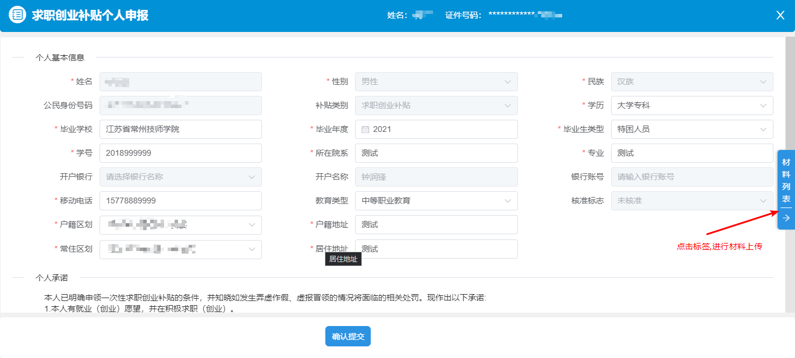
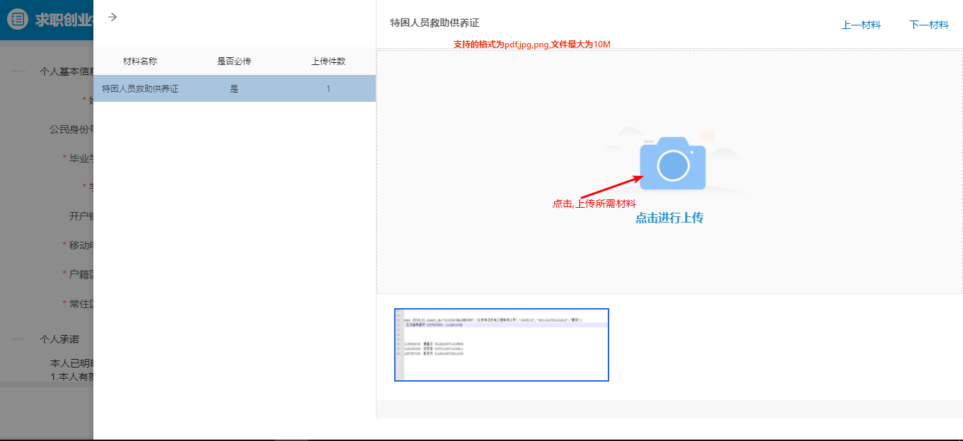
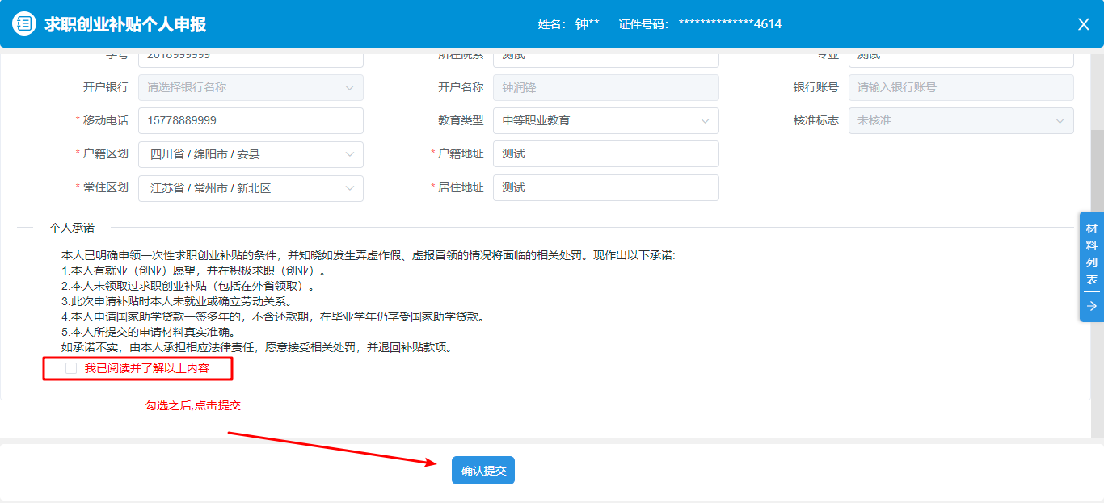
完善相关个人信息、上传相关收件后提交，等待审核;
个人环节就到此结束了;

